 **وزارة التربية والتعليم**

**مديرية التربية والتعليم / لواءي الطيبة و الوسطية**

**مدرسة حوفا الأساسية المختلطة**

**الاسم: اختبار نهاية الفصل الأول في مادة الرياضيات للعام 2021-2022 الزمن : ساعة و نصف الصف: السابع التاريخ:**

**السؤال الأول : ضعي دائرة حول الإجابة الصحيحة في كل ما يأتي : (___/ 15علامة)**

1. **معكوس العدد النسبي هو :**
2. **ب) ج) د)**

**2) ناتج العملية الحسابية التالية 5 + ǁ 2.5- ǁ هو :**

أ) 1 ب) 2.5 ج) 7.5 د) 2

**3)إحدى هذه الكسور عند كتابته بالصورة العشرية فهو دوري :**

**أ)**

4) **ناتج العملية الحسابية هو :**

**أ) ج) 1 د) 2**

**5) قيمة تساوي :**

أ) ب) 8 ج)

**6)إحدى هذه الحدود هو حد ثابت :**

أ) 20 ب) 20-4s ج) 10 y د) -5x

**7) قيمة تساوي : (2mn)0 =**

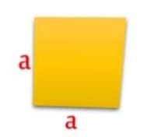د) 1 ب) 2Nm ج)0 د)2

**8) المقدار الجبري الذي يمثل محيط مربع المجاور :**

أ) 4 ب)a 2 ج) a د ) a + 4

**9) الصيغة العلمية للعدد 120000 هي :**

أ) 105×1.2 ب) 105×12 ج) 104×12 د) 105×0.12

**10) ضرب عدد في 2ثم أضيف 2الى الناتج فكان الناتج النهائي 10 فما العدد**

أ) 3 ب) 4 ج)1 د) 2

**11) يكتب الكسر العشري الدوري 0.1 على صورة ( ) :**

أ) ب ( ج) د)

**12) ناتج حل المعادلة الخطية4x-2=10 1 هو :**

1. 4 ب) 3 ج)1 د) 0

**13) إذا كان الحد العام للمتتالية ( Tn= n - ) فان قيمة الحد الأول هو :**

أ) 0 ب) ج)2 د)1

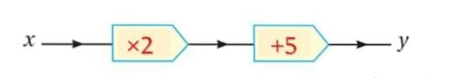

**14) باستخدام آلة الاقتران المجاورة**

**إذا كان المدخل x=0 فان المخرج y يساوي:**

أ)6 ب)7 ج) 5 د) 0

**15) أحد الأعداد الآتية ليس نسبيا :**

**أ) 0.2 ب) ج) ــ 2.7 د)**

**السؤال الثاني : جدي ناتج ما يأتي في أبسط صورة : (___/ 8 علامات)**

**أوجدي ناتج ما يلي:**

1. - +

1. **-4.6 × 5.2**
2. **– 4.2 ( - 8.5 )**

1. **6 ÷ + 0.4 ÷ 1.6**

**ـــــــــــــــــــــــــــــــــــــــــــــــــــــــــــــــــــــــــــــــــــــــــــــــــــــــــــــــــــــــــــــــــــــــــــــــــــــــــــــ**

**السؤال الثالث : (___/ 5 علامات)**

**صعد عدد من الركاب حافلة، وفي المحطة الأولى نزل راكبان وصعد 5 ركاب جدد، فأصبح عدد ركاب الحافلة 25 راكباً. ما عدد الركاب في البداية؟**

**السؤال الرابع :**

1. **ملعب طوله (5x + 4 ) m و عرضه (3x + 2) m ، يراد زراعته بالنخيل. جدي مساحة المنطقة المزروعة بالنخيل بدلالة x . (___/ 3علامات)**
2. **حللي العبارات الآتية : (___/ 4علامات)**

**( – )=**

**( +3 ) =**

1. **جدي ثلاثة حلول للمعادلة y = x – 2 ثم مثليها بيانيا على المستوى الإحداثي. (___/ 5علامات)**

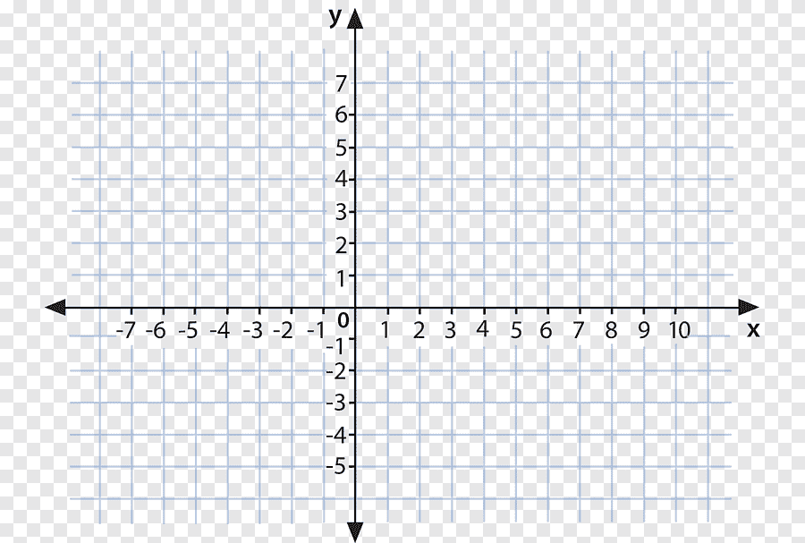

**انتهت الأسئلة**

**أمنياتي للجميع بالتوفيق**

**معلمة المادة : مس إيمان مطالقه**